Ayuntamiento de Valle Gran Rey

RESUMEN DE LOS ESTADOS DE GASTOS E INGRESOS POR CAPITULOS
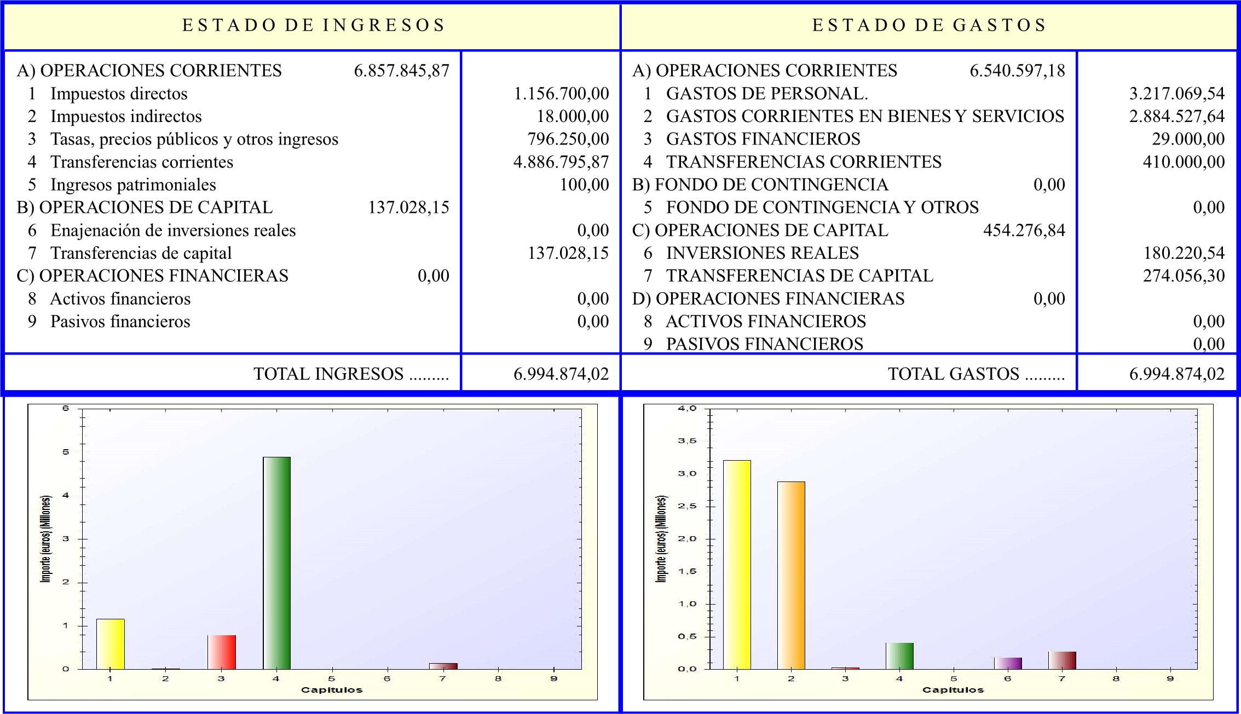
ESTADO DE INGRESOS ESTADO DE GASTOS
EJERCICIO
2023
A) OPERACIONES CORRIENTES 6.857.845,87 A) OPERACIONES CORRIENTES 6.540.597,18
- Impuestos directos 1.156.700,00 1 GASTOS DE PERSONAL. 3.217.069,54
- Impuestos indirectos 18.000,00 2 GASTOS CORRIENTES EN BIENES Y SERVICIOS 2.884.527,64
- Tasas, precios públicos y otros ingresos 796.250,00 3 GASTOS FINANCIEROS 29.000,00 4 Transferencias corrientes 4.886.795,87 4 TRANSFERENCIAS CORRIENTES 410.000,00 5 Ingresos patrimoniales 100,00 B) FONDO DE CONTINGENCIA 0,00
B) OPERACIONES DE CAPITAL 137.028,15 5 FONDO DE CONTINGENCIA Y OTROS 0,00
- Enajenación de inversiones reales 0,00 C) OPERACIONES DE CAPITAL 454.276,84
- Transferencias de capital 137.028,15 6 INVERSIONES REALES 180.220,54
C) OPERACIONES FINANCIERAS 0,00 7 TRANSFERENCIAS DE CAPITAL 274.056,30
- Activos financieros 0,00 D) OPERACIONES FINANCIERAS 0,00
- Pasivos financieros 0,00 8 ACTIVOS FINANCIEROS 0,00

9 PASIVOS FINANCIEROS
OPERACIONES NO FINANCIERAS
IMPORTAN INGRESOS  IMPORTAN GASTOS | IMPORTE | I resos Gastos  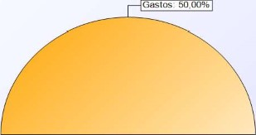  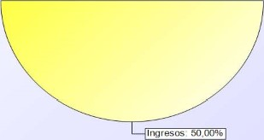 | IMPORTAN INGRESOS  IMPORTAN GASTOS  DIFERENCIA | IMPORTE
IMPORTAN INGRESOS  IMPORTAN GASTOS | 6.994.874,02 |  | IMPORTAN INGRESOS  IMPORTAN GASTOS  DIFERENCIA | 6.994.874,02
IMPORTAN INGRESOS  IMPORTAN GASTOS | 6.994.874,02 |  | IMPORTAN INGRESOS  IMPORTAN GASTOS  DIFERENCIA | 6.994.874,02
IMPORTAN INGRESOS  IMPORTAN GASTOS | NIVELADO |  | IMPORTAN INGRESOS  IMPORTAN GASTOS  DIFERENCIA | 0,00
0375

